Sylvain Ferry et Hugues Bavarin

vendredi 20 mars 2020
Aide à la conception de ressources pédagogiques distancielles
Construction d’un cours à l’aide du classeur pedagogique de monbureaunumerique

Pour les enseignants de l’academie nancy-metz

CADRE GENERAL

OBJECTIFS | Donner un aperçu des potentialités pédagogiques offertes par le cahier pédagogique : outil inclus dans l’application monbureaunumerique.  Proposer un exemple de transposition de ressources pédagogiques élaborées dans un cadre présentiel à usage distanciel par l’utilisation des outils disponible sur la plateforme monbureaunumerique.
CONTENUS | Cette documentation est construite sur la base du Cas Dacia et contient :  - La trame de cours construite pour un usage présentiel.  - Son corrigé  - Un dossier constitué de captures d’écran de la transposition opérée pour le cadre distanciel.
LIENS VERS DES RESSOURCES COMPLEMENTAIRES | Tutoriels vidéos sur monbureaunumerique

Fiche d’accompagnement à la production de ressources en distanciel

Accéder au cahier pédagogique
Dans le menu de monbureaunumerique :
Cliquez sur le cahier de textes puis sur l’onglet classeur. A droite, vous avez la possibilité de créer :
Un dossier
Une activité
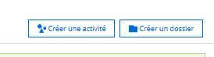
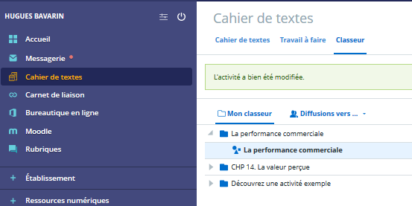

Créer un dossier dans le cahier pédagogique

Créer une activité

Illustrer le titre de l’activité par une image
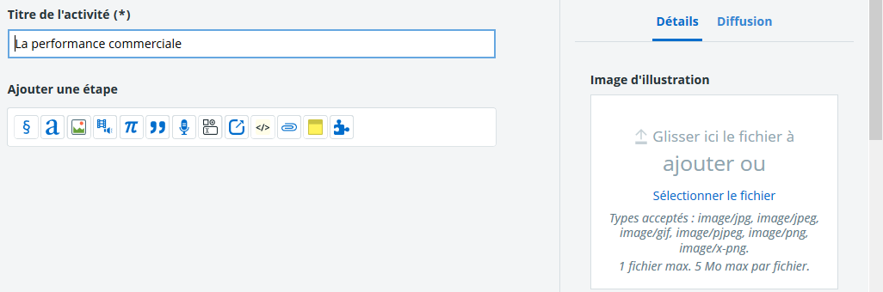

Proposition de parcours adapté aux classeur pédagogique

Activité : réponse par déplacement de texte

Enoncé
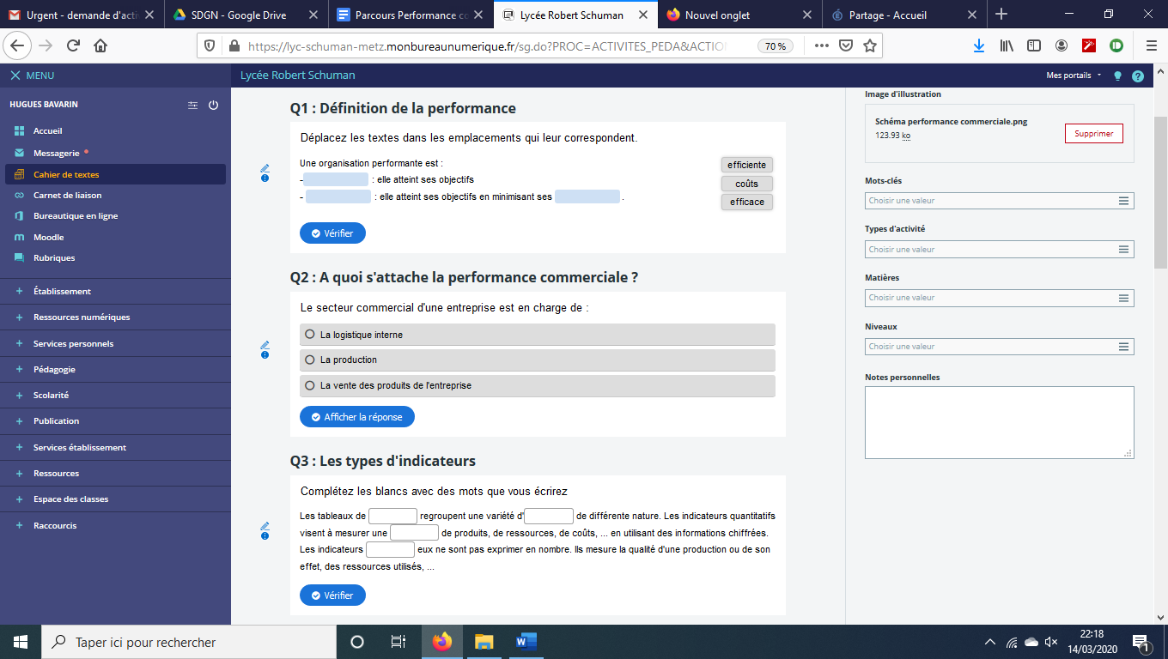

Procédé de création
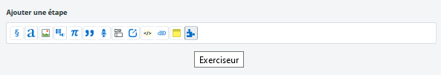
L’exerciseur permet de créer une multitude d’activités différentes :
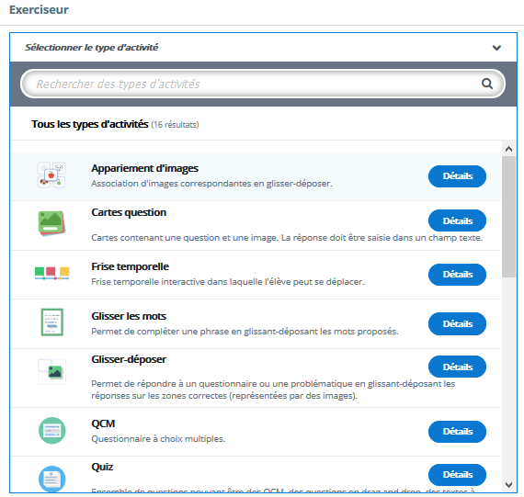Et plus encore …
Parmi elles : Glisser les mots
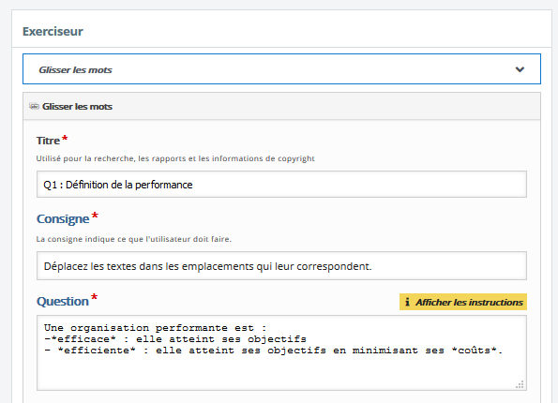

Activité : QCM
Toujours avec l’exerciseur
Enoncé

Activité : Texte à trou

Enoncé

Insérer un lien vers du contenu internet

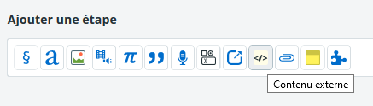

Nommer le document visé par le lien et insérer le lien
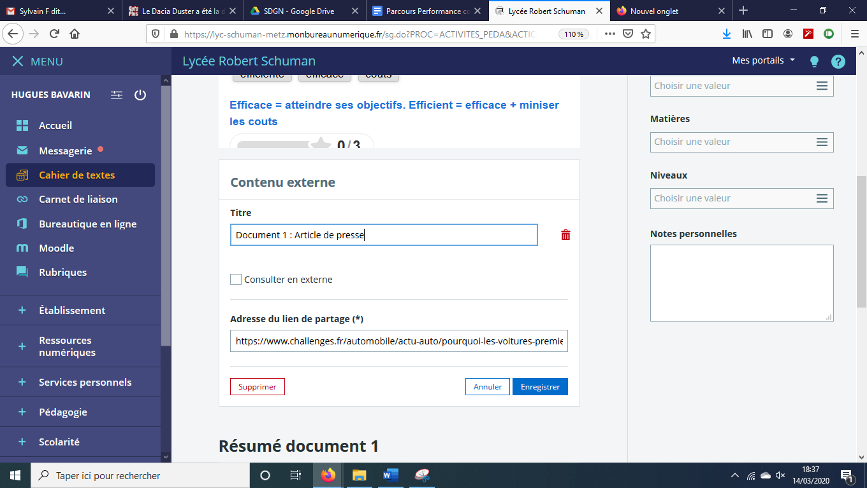

Aperçu dans le parcours

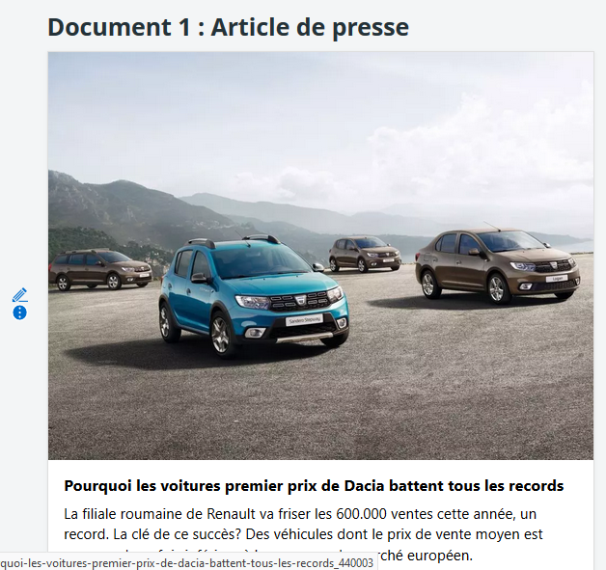

Activité : rédaction

Enoncé

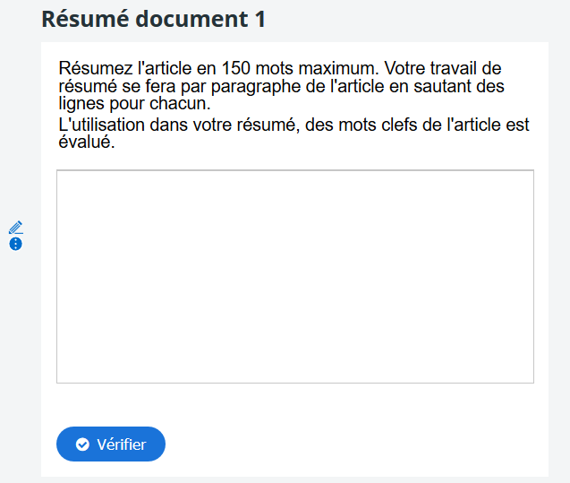

Procédé de création
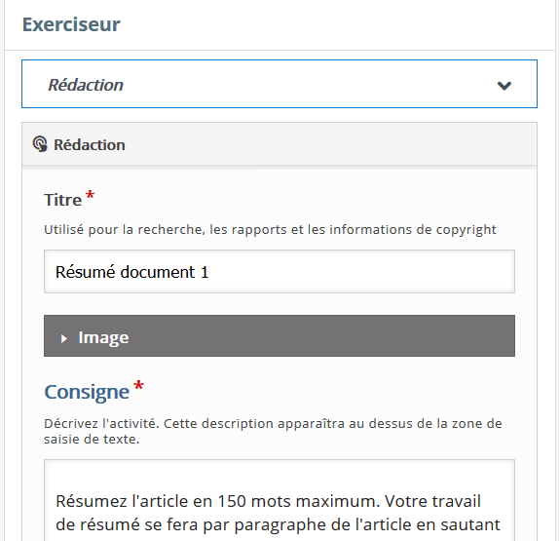
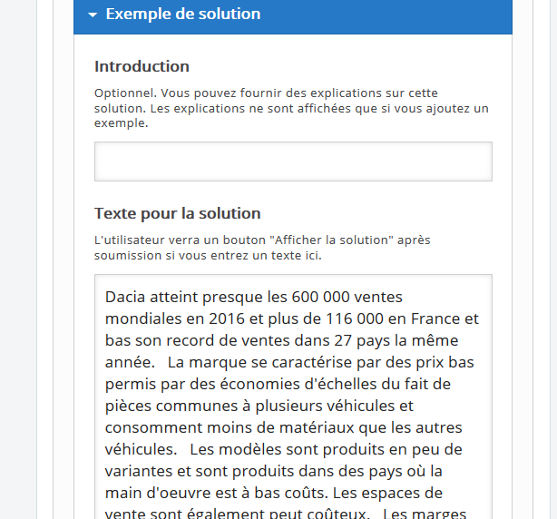
Il est possible de paramétrer la validation du résumé par la présence de mots clefs utilisés par l’élève
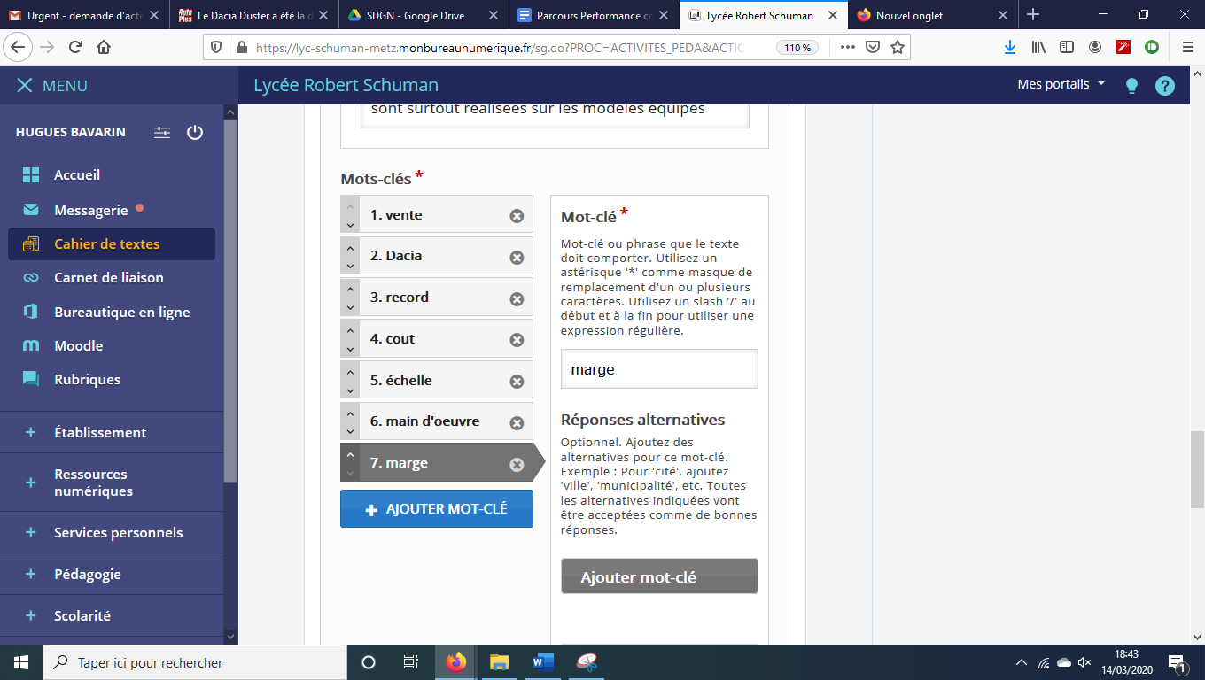
De définir un score « de réussite » et un commentaire automatique à l’élève en fonction du score.
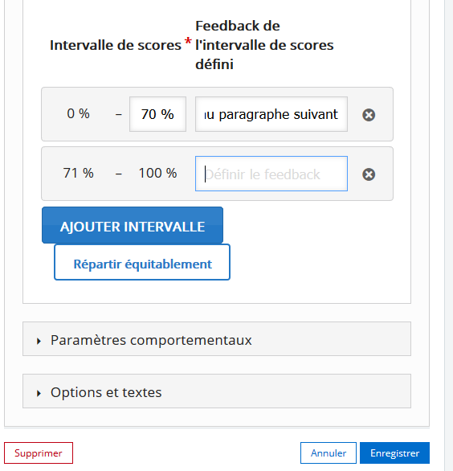

Aperçu dans le parcours
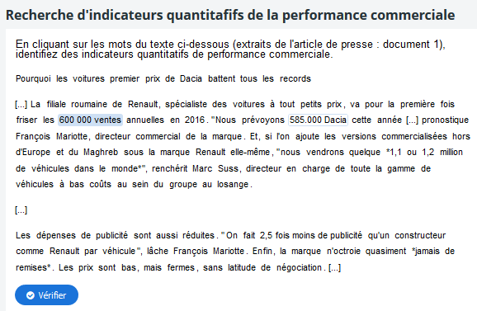

Activité : Identification de zone dans une image

Enoncé
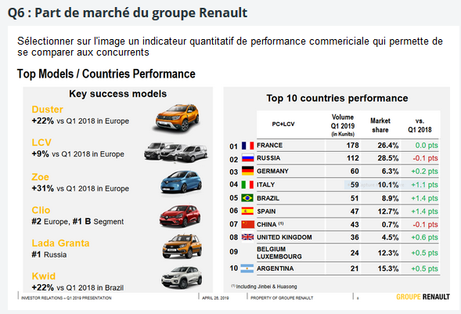

Procédé de création
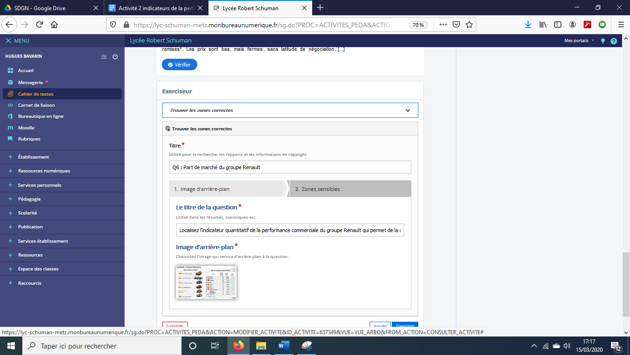

Insérer l’image en question.

Définissez les zones cliquables en accédant à « Zones sensibles ».
Puis définissez les zones à cliquer : les réponses correctes et les éventuels clics faux des élèves. Il faut leur laisser la possibilité de son tromper et prévoir des commentaires de remédiation.
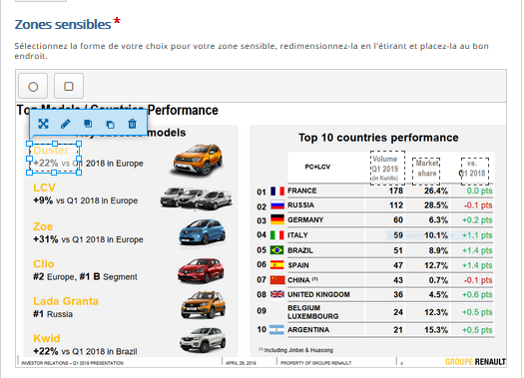

Piste pour la suite du parcours
Pour faire comprendre la notion de part de marché, un graphique suivi d’un questionnement pourra être proposé par l’intermédiaire de l’exerciseur pour amener progressivement l’élève à intégrer la notion ainsi que la logique calculatoire. 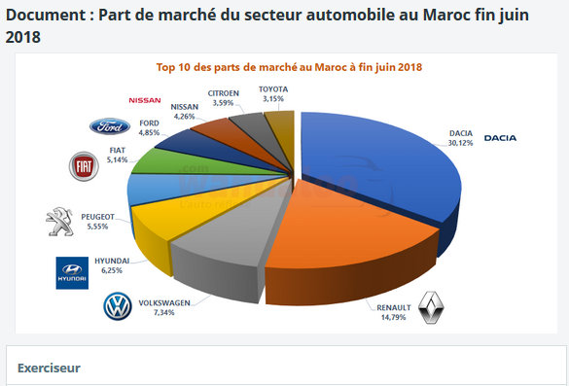
- Identification de la part de marché de Dacia
- Qu’est-ce qu’un marché et quel est celui étudié dans ce document ?
- Comment quantifier la valeur du marché ?
- Comment calculer une part de marché ?
- Amener la notion de volume et de valeur pour calculer une part de marché.

Proposer une question récapitulative en texte libre pour citer les indicateurs quantitatifs de performance commerciale vu précédemment.

Sous la forme d’une note mémo ou d’un bilan de fin de partie, faire un récapitulatif des notions importante vues.
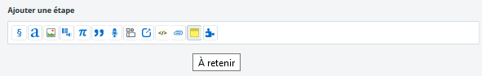

Finir par une utilisation de tous les documents (à l’image du dossier documentaire) et pour faire le lien avec le management et le diagnostic.
Possibilité d’insérer d’image d’un tableau en utilisant l’activité glisser-déposer de l’exerciseur et de préparer les éléments du diagnostic à glisser dans les cases du tableau.

Partie TD
Proposer le document 5 et 6 sous forme de TD déposé sur l’espace de partage de monbureaunumerique.
Une activité est créée dans le cahier de texte pour que les élèves puissent déposer leur travail (comme vu dans l’activité 1) réalisé sur Excel ou sur Word.
Un retour est fait aux élèves par le biais du mode révision de Word ou Excel.

Synthèse
Utilisation du pad de monbureaunumerique pour une synthèse collaborative.

Activité 2 : indicateurs quantitatifs de la performance commerciale
(dossier élève)
Temps de l’activité : (3 heures)

Notions | Compétences
Fidélité  Chiffre d’affaires  Part de marché | - Identifier les indicateurs pertinents pour apprécier la performance de l’organisation  - Effectuer des comparaisons dans le temps et dans l’espace pour situer la performance d’une organisation
Transversalité | MANAGEMENT  2.2. Comment élaborer le diagnostic stratégique ?  - Diagnostic interne : forces, faiblesses, ressources, compétences.  - Diagnostic externe : opportunités, menaces, facteurs clés de succès.  2.4. Comment évaluer les objectifs et les pratiques ?  - Indicateurs

Ressource n°1 : explication sur la performance commerciale
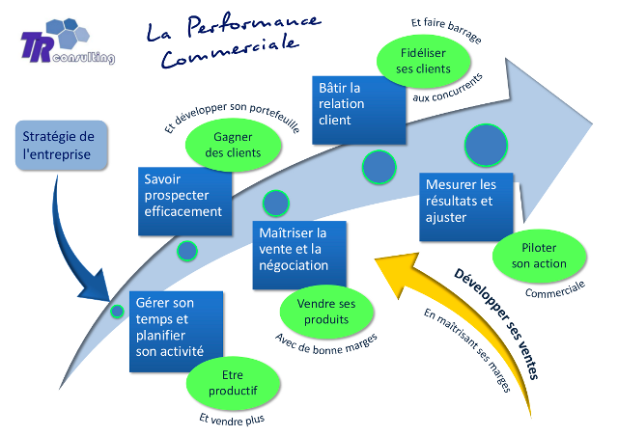

Document n°2 : pourquoi les voitures premier prix de Dacia battent tous les records ?

La filiale roumaine de Renault va friser les 600.000 ventes cette année, un record. La clé de ce succès ? Des véhicules dont le prix de vente moyen est presque deux-fois inférieur à la moyenne du marché européen.
[...] Douze ans après le lancement de la première Logan à bas coûts, Dacia vole pourtant de record en record. La filiale roumaine de Renault, spécialiste des voitures à tout petits prix, va pour la première fois friser les 600.000 ventes annuelles en 2016. "Nous prévoyons 585.000 Dacia cette année, dont plus de 110.000 en France", pronostique François Mariotte, directeur commercial de la marque. [...] Soit 28% des ventes totales du groupe Renault.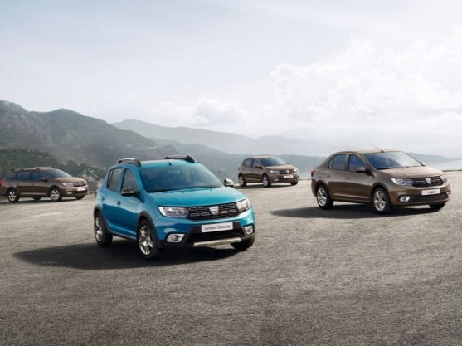
[...]

Une sacrée différence de prix
Dessinées initialement pour les pays émergents, les Dacia font un carton sur les… marchés matures d'Europe. Grâce à un atout-maître: les tarifs les plus bas. "Les véhicules à bas coûts représentent une tendance de fond, pour compenser le fait que les (autres) voitures deviennent globalement de plus en plus chères", souligne Hadi Zablit, expert automobile du Boston Consulting Group. En effet, "le prix est la première raison d'achat pour 66% des clients", souligne Damien Delcloque, directeur de Dacia France. [...] "La différence de prix facial entre une Dacia et une Renault est de 6-7.000 euros et de 15% en prix net (remises réduites)", insiste François Mariotte. [...]
Comment Dacia peut-il offrir des véhicules à des prix défiant ainsi toute concurrence (à partir de 7.790 euros pour une Logan)? Tout d'abord, les véhicules reposent sur une même plate-forme. A raison d'un million de véhicules par an sortis de chaîne, forcément, ça fait des économies d'échelle! Seules "25 à 30%" de pièces sont spécifiques au Duster[...]. Le reste est partagé avec les autres véhicules. Par ailleurs, les voitures sont simples et comportent bien moins de pièces que les modèles concurrents de même taille. Elles sont aussi légères (1,2 tonne seulement pour un Duster, quand un 4x4 rival affiche facilement 400 kilos de plus), ce qui permet d'économiser sur les matériaux, mais aussi les moteurs, étant entendu qu'un modèle moins lourd a besoin de mécaniques moins puissantes, donc moins onéreuses.

Coûts salariaux dix fois plus bas au Maroc
Et les véhicules sont disponibles en peu de variantes. Ce qui diminue le coût de la diversité. [...] Ces modèles sont aussi et exclusivement produits dans des pays où la main d'oeuvre est à bas coûts. Le différentiel de coût horaire [...] est à peu près de 1 à 7. [...] Les dépenses de publicité sont aussi réduites. "On fait 2,5 fois moins de publicité qu'un constructeur comme Renault par véhicule", lâche François Mariotte. [...]

Source : Magazine Challenges ; Par Alain-Gabriel Verdevoye le 25.11.2016 à 11h22
Document n°3 : comparaison des modèles de voitures en matière de performance

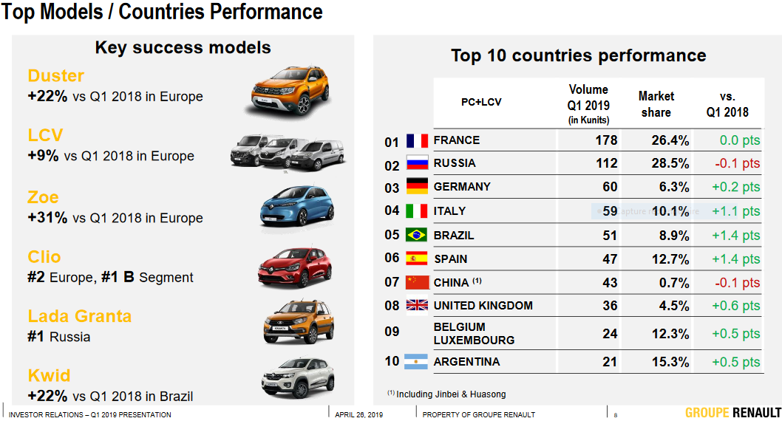

Document n°4 : Implantation de Dacia dans le monde

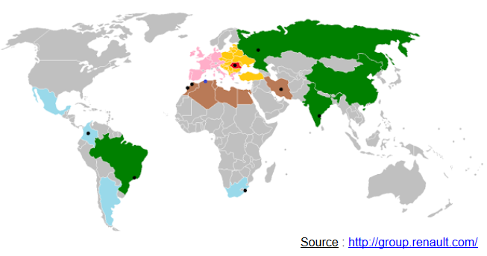

- Quels indicateurs sont utilisés pour évaluer la performance de Dacia ?

- Sur quels critères se basent les documents pour apprécier cette performance ?

- Identifiez les forces de Dacia ainsi que les opportunités qu’elle peut saisir sur le marché en vous aidant de deux tableaux ci-après.
 |  | Forces
Ressources | Humaines
Ressources | Matérielles
Ressources | Technologiques
Compétences

 |  | Opportunités
Micro-environnement | Concurrents
Macro-environnement | Economique
Document n°5 : Nombre de voitures particulières Dacia vendues en France de 2009 à 2017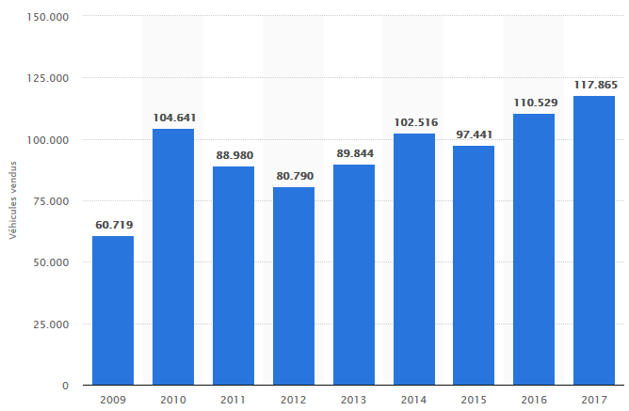
Source : https://fr.statista.com/statistiques/497168/dacia-voiture-vendues-france/

Document n°6 : le marché automobile français a conservé en 2017 une très bonne allure

Le Monde ; Par Philippe Jacqué et Éric Béziat Publié le 02 janvier 2018 à 10h32 -

En 2017, la France aura une nouvelle fois brillé sur la planète automobile. Le marché hexagonal des voitures neuves a atteint 2,1 millions d’immatriculations[...]. C’est à peine moins qu’en 2011. En comptant les utilitaires, le marché dépasse largement les 2,5 millions d’unités.
[...] En 2016, le marché français des véhicules particuliers avait repassé la barre symbolique et historique des 2 millions de véhicules vendus.

Dans ce contexte positif, les constructeurs français tirent leur épingle du jeu. Ils gagnent un point de part de marché supplémentaire par rapport aux constructeurs étrangers, pour atteindre 56,4 % des immatriculations.
[...] On observe une très bonne santé de la marque Peugeot (+ 9 %).
[...] La marque Citroën connaît, pour sa part, un regain de ses immatriculations (3,3 %) après plusieurs années de baisse. [...]
Du côté de Renault, la performance est moins flamboyante (+ 3,1 % pour le groupe), « mais solide », assure Philippe Buros, le directeur commercial France du constructeur [...].

Performance de Dacia
[...] Avec une croissance de 6,6 %, Dacia reste très important sur le marché, au coude-à-coude avec Ford [...].

INFORMATIONS SUR LE MARCHÉ DE L’AUTOMOBILE FRANCAIS
Prix moyen d’une Dacia vendue | 11 500 €
Prix moyen d’une automobile vendue | 26 717 €

Sources : Extrait de Lacroix

- De quel marché est-il question dans l’article de presse ? Quelles sont les principales caractéristiques de ce marché en 2017 ?

- A partir de l’article de presse, retrouvez la croissance de Dacia en 2017. Que signifie ce terme ? Retrouvez ce résultat par le calcul.

- Comparez le nombre de ventes de véhicules de Dacia au nombre de ventes sur le marché Français. Calculez la part de marché de Dacia en volume.

Rappel : le nombre de véhicule Dacia neufs vendus en 2017 est de 117 865 unités.
Le nombre total de véhicule neufs vendus sur le marché est de 2,1 millions d’unités.

- A partir des données du tableau ci-dessous, calculez le chiffre d’affaires de Dacia et du marché français puis la part de marché Dacia.

 | Dacia | Marché
Nombre d’unités vendus (Volume) | 117 865 | 2 100 000
Prix de vente d’une unité (en €) | 11 500 | 26 717
CA (en €) (Valeur)

Calcul

PdM relative
Calcul

Activité 2 : indicateurs quantitatifs de la performance commerciale
(proposition de correction)
Temps de l’activité : 3 heures

Notions | Compétences
Fidélité  Chiffre d’affaires  Part de marché | - Identifier les indicateurs pertinents pour apprécier la performance de l’organisation  - Effectuer des comparaisons dans le temps et dans l’espace pour situer la performance d’une organisation
Transversalité | MANAGEMENT  2.2. Comment élaborer le diagnostic stratégique ?  - Diagnostic interne : forces, faiblesses, ressources, compétences.  - Diagnostic externe : opportunités, menaces, facteurs clés de succès.  2.4. Comment évaluer les objectifs et les pratiques ?  - Indicateurs

Ressource n°1 : explication sur la performance commerciale

Document n°2 : pourquoi les voitures premier prix de Dacia battent tous les records ?

La filiale roumaine de Renault va friser les 600.000 ventes cette année, un record. La clé de ce succès ? Des véhicules dont le prix de vente moyen est presque deux-fois inférieur à la moyenne du marché européen.
[...] Douze ans après le lancement de la première Logan à bas coûts, Dacia vole pourtant de record en record. La filiale roumaine de Renault, spécialiste des voitures à tout petits prix, va pour la première fois friser les 600.000 ventes annuelles en 2016. "Nous prévoyons 585.000 Dacia cette année, dont plus de 110.000 en France", pronostique François Mariotte, directeur commercial de la marque. [...] Soit 28% des ventes totales du groupe Renault.
[...]

Une sacrée différence de prix
Dessinées initialement pour les pays émergents, les Dacia font un carton sur les… marchés matures d'Europe. Grâce à un atout-maître: les tarifs les plus bas. "Les véhicules à bas coûts représentent une tendance de fond, pour compenser le fait que les (autres) voitures deviennent globalement de plus en plus chères", souligne Hadi Zablit, expert automobile du Boston Consulting Group. En effet, "le prix est la première raison d'achat pour 66% des clients", souligne Damien Delcloque, directeur de Dacia France. [...] "La différence de prix facial entre une Dacia et une Renault est de 6-7.000 euros et de 15% en prix net (remises réduites)", insiste François Mariotte. [...]
Comment Dacia peut-il offrir des véhicules à des prix défiant ainsi toute concurrence (à partir de 7.790 euros pour une Logan)? Tout d'abord, les véhicules reposent sur une même plate-forme. A raison d'un million de véhicules par an sortis de chaîne, forcément, ça fait des économies d'échelle! Seules "25 à 30%" de pièces sont spécifiques au Duster[...]. Le reste est partagé avec les autres véhicules. Par ailleurs, les voitures sont simples et comportent bien moins de pièces que les modèles concurrents de même taille. Elles sont aussi légères (1,2 tonne seulement pour un Duster, quand un 4x4 rival affiche facilement 400 kilos de plus), ce qui permet d'économiser sur les matériaux, mais aussi les moteurs, étant entendu qu'un modèle moins lourd a besoin de mécaniques moins puissantes, donc moins onéreuses.

Coûts salariaux dix fois plus bas au Maroc
Et les véhicules sont disponibles en peu de variantes. Ce qui diminue le coût de la diversité. [...] Ces modèles sont aussi et exclusivement produits dans des pays où la main d'oeuvre est à bas coûts. Le différentiel de coût horaire [...] est à peu près de 1 à 7. [...] Les dépenses de publicité sont aussi réduites. "On fait 2,5 fois moins de publicité qu'un constructeur comme Renault par véhicule", lâche François Mariotte. [...]

Source : Magazine Challenges ; Par Alain-Gabriel Verdevoye le 25.11.2016 à 11h22
Document n°3 : comparaison des modèles de voitures en matière de performance

Document n°4 : Implantation de Dacia dans le monde

- Quels indicateurs sont utilisés pour évaluer la performance de Dacia ?
Le nombre de ventes annuel, la proportion de vente de la marque par modèle dans le groupe Renault, les parts de marché du groupe et leur évolution selon le pays étudié.

- Sur quels critères se basent les documents pour apprécier la cette performance ?
Les critères utilisés sont ici quantitatifs.
Le volume de vente : presque 600 000 ventes en 2016.
L’évolution positive du volume de vente : Le chiffre record prouve cette évolution.

La présence de la marque dans les ventes du groupe :
En Europe au premier trimestre 2018, 31% des ventes du groupe sont des Dacia.

La présence de la marque dans les différents pays du réseau :
Cela participe à l’obtention d’une marque de marché de 26.4% en France, performance stable entre 2018 et 2019.
Le premier marché du groupe est la Russie avec une part de marché de 28.5%.
Une évolution de 1.4 points de pourcentage est à noter au Brésil et en Espagne.

- Identifiez les forces de Dacia à l’interne ainsi que les opportunités qu’elle peut saisir sur le marché en vous aidant de deux tableaux ci-après.

Diagnostic interne |  | Forces
Ressources | Humaines | Les couts salariaux bas au Maroc. Le différentiel de coût horaire [...] est à peu près de 1 à 7.
Ressources | Matérielles | Une implantation mondiale marquée.
Ressources | Technologiques | Les méthodes de production low-cost de la marque Dacia permettent de proposer les voitures les moins chères du marché européen.  Une plateforme de production unique pour minimiser les coûts.
Compétences |  | Bonne maîtrise des process de fabrication.

Diagnostic externe |  | Opportunités
Micro-environnement | Concurrents | Véhicules dont le prix de vente moyen est presque deux-fois inférieur à la moyenne du marché européen
Macr-environnement | Economique | Les véhicules à bas coûts représentent une tendance de fond, pour compenser le fait que les (autres) voitures deviennent globalement de plus en plus chères.  Le prix est la première raison d'achat pour 66% des clients.
Document n°5 : Nombre de voitures particulières Dacia vendues en France de 2009 à 2017
Source : https://fr.statista.com/statistiques/497168/dacia-voiture-vendues-france/

Document n°6 : le marché automobile français a conservé en 2017 une très bonne allure

Le Monde ; Par Philippe Jacqué et Éric Béziat Publié le 02 janvier 2018 à 10h32 -

En 2017, la France aura une nouvelle fois brillé sur la planète automobile. Le marché hexagonal des voitures neuves a atteint 2,1 millions d’immatriculations[...]. C’est à peine moins qu’en 2011. En comptant les utilitaires, le marché dépasse largement les 2,5 millions d’unités.
[...] En 2016, le marché français des véhicules particuliers avait repassé la barre symbolique et historique des 2 millions de véhicules vendus.

Dans ce contexte positif, les constructeurs français tirent leur épingle du jeu. Ils gagnent un point de part de marché supplémentaire par rapport aux constructeurs étrangers, pour atteindre 56,4 % des immatriculations.
[...] On observe une très bonne santé de la marque Peugeot (+ 9 %).
[...] La marque Citroën connaît, pour sa part, un regain de ses immatriculations (3,3 %) après plusieurs années de baisse. [...]
Du côté de Renault, la performance est moins flamboyante (+ 3,1 % pour le groupe), « mais solide », assure Philippe Buros, le directeur commercial France du constructeur [...].

Performance de Dacia
[...] Avec une croissance de 6,6 %, Dacia reste très important sur le marché, au coude-à-coude avec Ford [...].

INFORMATIONS SUR LE MARCHÉ DE L’AUTOMOBILE FRANCAIS
Prix moyen d’une Dacia vendue | 11 500 €
Prix moyen d’une automobile vendue | 26 717 €

Sources : Extrait de Lacroix

- De quel marché est-il question dans l’article de presse ? Quelles sont les principales caractéristiques de ce marché en 2017 ?
Il est question ici du marché automobile Français des véhicules neufs. En 2017 le ce marché est évalué à 2.1 millions de véhicules neufs vendus.

- A partir de l’article de presse, retrouvez la croissance de Dacia en 2017. Que signifie ce terme ? Retrouvez ce résultat par le calcul.
D’après l’article du journal Le Monde, la croissance de la marque Dacia en 2017 est de 6.6%. Cela signifie que les ventes de véhicules Dacia ont progressée de 6.6%. Ce chiffre montre une évolution positive des ventes entre l’année 2016 et l’année 2017.

En 2016 le volume de vente de véhicule Dacia neufs était de 110 529 unités.
En 2017, il était de 117 865 unités.

L’évolution du nombre de véhicule vendus entre les deux années est donc de (117 865 – 110 529) 7 336 véhicules. C’est l’évolution en volume du nombre de véhicules vendus.

On peut comparer (par rapport) ce nombre au volume de vente de départ, c’est-à-dire celui de 2016.

Evolution en pourcentage (en proportion) : 7 336 / 110 529 = 0,0664 soit 6,64 % entre 2016 et 2017.

On retrouve bien l’évolution présenté dans l’article, l’auteur ayant arrondi au dixième le résultat.

- Comparez le nombre de vente sur de Dacia et le nombre de vente sur le marché Français. Calculez la part de marché de Dacia en volume.
Rappel : le nombre de véhicule Dacia neufs vendus en 2017 est de 117 865 unités.
Le nombre total de véhicule neufs vendus sur le marché est de 2,1 millions d’unités.

Pdm en volume : Nombre de véhiule Dacia vendus sur le marchéNombre de véchiule total vendus sur le marché = 117 8652 100 000 = 0,0561 soit 5,61 %.

5.61% des véhicules neufs vendus en France sont des Dacia.

- A partir des données du tableau ci-dessous, exprimez le chiffre d’affaires de Dacia et du marché français puis la part de marché Dacia.

 | Dacia | Marché
Nombre d’unités vendus (Volume) | 117 865 | 2 100 000
Prix de vente d’une unité (en €) | 11 500 | 26 717
CA (en €) (Valeur) | 1 355 447 500 | 56 105 700 000
Calcul | 117 865 * 11 500 | 2 100 000 * 26 717
PdM en pourcentage | Soit 2,42%
Calcul | 1 355 447 50056 105 700 000

La PdM en volume est de : 5,61 %
La PdM en valeur est de : 2,42 %

Cette différence s’explique par la stratégie adoptée par la marque Dacia. En effet, le prix de vente d’un véhicule Dacia est moins élevé que le prix de vente moyen d’un véhicule sur le marché. Il est donc logique que la PdM en valeur soit moins importante que la PdM en volume d’un fait d’une valeur du véhicule moins élevée.

